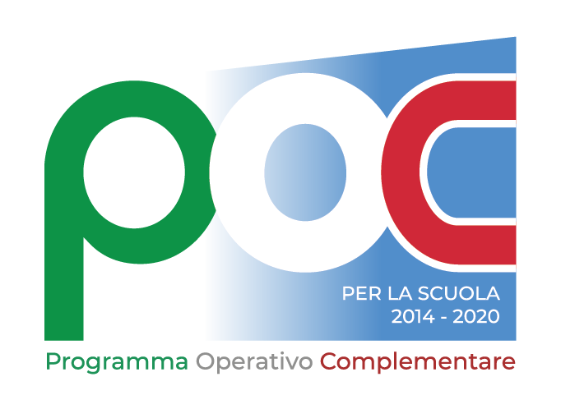 | RE-STIAMO A SCUOLA  IL PIACERE DI IMPARARE  Fondi Strutturali Europei Programma Operativo Complementare (POC) “Per la scuola, competenze e ambienti per l’apprendimento” 2014-2020  Avviso 33956 del 18.05.2022  Azione 10.1.1A  Azione 10.2.2A
10.1.1A-FDRPOC-SI-2022-67 “Re-stiamo a scuola” | CUP F44C22000310001
10.2.2A-FDRPOC-SI-2022-71 “Il Piacere di Imparare!” | CUP F44C22000320001

ISTANZA

AVVISO DI SELEZIONE DOCENTE INTERNO – REFERENTE PER LA VALUTAZIONE
PROGETTI POC

Il/la sottoscritto/a

Nome
Cognome
Codice fiscale
Data di nascita (gg/mm/aa)
Luogo di nascita
Comune residenza
Mail di contatto
Docente a T.I. (specificare)

CHIEDE
di essere ammesso/a alla procedura di selezione di cui all’oggetto.

A tal fine, valendosi delle disposizioni di cui all'art. 46 del DPR 28/12/2000 n. 445, consapevole delle sanzioni stabilite per le false attestazioni e mendaci dichiarazioni, previste dal Codice Penale e dalle Leggi speciali in materia e preso atto delle tematiche proposte nei percorsi formativi

DICHIARA
Sotto la personale responsabilità di:
- essere in possesso della cittadinanza italiana o di uno degli Stati membri dell’Unione europea;
- godere dei diritti civili e politici;
- non aver riportato condanne penali e non essere destinatario di provvedimenti che riguardano l’applicazione di misure di prevenzione, di decisioni civili e di provvedimenti amministrativi iscritti nel casellario giudiziale;
- essere a conoscenza di non essere sottoposto a procedimenti penali;
- essere in possesso dei requisiti essenziali previsti del presente avviso;
- aver preso visione dell’Avviso e di approvarne senza riserva ogni contenuto;
- di essere consapevole che può anche non ricevere alcun incarico/contratto;
- di possedere titoli e competenze specifiche più adeguate a trattare i percorsi formativi scelti.
- di non trovarsi in nessuna delle condizioni di incompatibilità previste dalle Disposizioni e Istruzioni per l’attuazione delle iniziative cofinanziate dai Fondi Strutturali europei 2014/2020,

Come previsto dall’Avviso, allega:

Copia di un documento di identità valido;
Curriculum Vitae in formato europeo con indicati i riferimenti dei titoli valutati di cui all’allegato 2 – Tabella di autovalutazione.

Dichiara, inoltre di conoscere e saper usare la piattaforma on line “Gestione Programmazione Unitaria - GPU” e di conoscere e accettare le seguenti condizioni:
Partecipare, su esplicito invito del Dirigente, alle riunioni di organizzazione del lavoro per fornire e/o ricevere informazioni utili ad ottimizzare lo svolgimento delle attività;
Concorrere, nella misura prevista dagli appositi regolamenti, alla registrazione delle informazioni riguardanti le attività svolte in aula e la valutazione delle stesse sulla piattaforma ministeriale per la gestione dei progetti;
Redigere e consegnare, a fine attività, su apposito modello, la relazione sul lavoro svolto

SI ALLEGA CV IN FORMATO EUROPEO E TABELLA AUTO – VALUTAZIONE TITOLI

DATA

FIRMA

